### **PROCESO: REALIZAR SEGUIMIENTO DEL PERSONAL**

El presente proceso describe las labores realizadas por el Jefe de un Departamento de la Oficina Central de Fe y Alegría Perú para realizar seguimiento al desempeño de los empleados que se encuentran en su Departamento.

| **MACROPROCESO: Gestión de Recursos Humanos Proceso “Realizar Seguimiento del Personal”** | | | |
| --- | --- | --- | --- |
| **PROPÓSITO** | El presente proceso cumple el objetivo:  **OSE 2:** Comprometer a todos los miembros de la comunidad educativa con su desarrollo integral para responder al desafío de una educación de calidad, desde la mística y propuesta de FYA.  **OSE 3:** Lograr una educación técnica cualificada acorde con las necesidades del mercado laboral, conducente al desarrollo local, regional y nacional. | | |
| **RESPONSABLE** | Jefe del Departamento | **BASE LEGAL** | No Aplica |
| **ACTORES DEL PROCESO** | * Jefe del Departamento * Director General * Empleado del Departamento | | |
| **CLIENTES INTERNOS** | No Aplica | **CLIENTE EXTERNO** | No Aplica |
| **ALCANCE** | El presente proceso se encuentra en torno al esfuerzo realizado el Jefe del Departamento para hacer seguimiento del desempeño un empleado en su labor. | | |
| **PROCEDIMIENTO** | 1. El Jefe del Departamento decide hacer un seguimiento a un empleado. 2. El Jefe del Departamento informa sobre el seguimiento al Director General. 3. El Jefe del Departamento prepara las evaluaciones correspondientes: Técnico y Autoevaluación. 4. El empleado desarrolla las evaluaciones y el Jefe del Departamento corrige y da VoBo. 5. El Jefe del Departamento entrega las evaluaciones al Directo General, quien revisa las evaluaciones y analiza los resultados de las mismas. | | |
| **PROCESOS RELACIONADOS** | Ninguno | | |

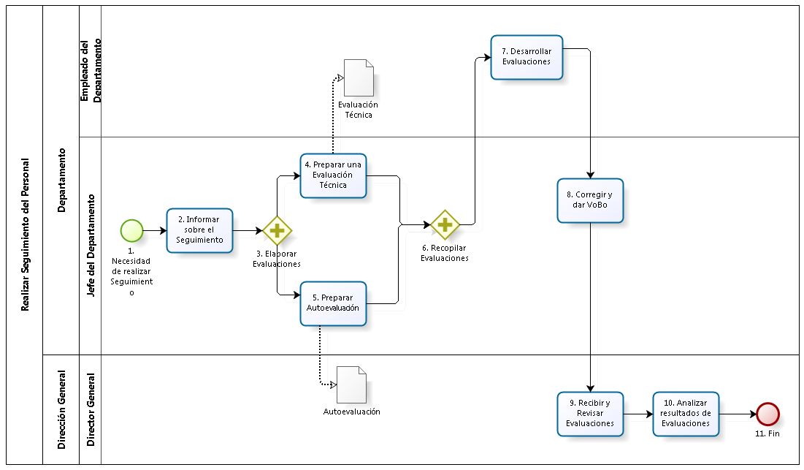

|  |  |  |  |  |  |  |  |
| --- | --- | --- | --- | --- | --- | --- | --- |
| **N°** | **ENTRADA** | **ACTIVIDAD** | **SALIDA** | **DESCRIPCIÓN** | **RESPONSABLE** | **TIPO ACTIVIDAD** | **MACROPROCESO** |
| **1** |  | Necesidad de realizar Seguimiento | -Necesidad de realizar seguimiento | El Jefe del Departamento necesita realizar un seguimiento de un empleado que está a su cargo. | Jefe del Departamento | Manual | Gestión de Recursos Humanos |
| **2** | -Necesidad de realizar seguimiento | Informar sobre el Seguimiento | -Nombre del empleado | El Jefe del Departamento informa al Director General la necesidad del seguimiento a un empleado. | Jefe del Departamento | Manual | Gestión de Recursos Humanos |
| **3** | -Nombre del empleado | Elaborar Evaluaciones | -Necesidad de elaborar evaluación | El Jefe del Departamento elabora dos evaluaciones. | Jefe del Departamento | Manual | Gestión de Recursos Humanos |
| **4** | -Necesidad de elaborar evaluación | Preparar una Evaluación Técnica | -Evaluación Técnica elaborada | El Jefe del Departamento prepara una evaluación técnica que será tomada al empleado en cuestión. | Jefe del Departamento | Manual | Gestión de Recursos Humanos |
| **5** | -Necesidad de elaborar evaluación | Preparar Autoevaluación | -Autoevaluación elaborada | El Jefe del Departamento prepara una autoevaluación que también será tomada al empleado en cuestión. | Jefe del Departamento | Manual | Gestión de Recursos Humanos |
| **6** | -Evaluación Técnica elaborada  -Autoevaluación elaborada | Recopilar Evaluaciones | - Evaluación Técnica  -Autoevaluación | Una vez elaboradas las evaluaciones, estas se recopilan. | Jefe del Departamento | Manual | Gestión de Recursos Humanos |
| **7** | -Evaluación Técnica elaborada  -Autoevaluación elaborada | Desarrollar Evaluaciones | -Evaluaciones desarrolladas | El empleado desarrolla las evaluaciones. | Empleado | Manual | Gestión de Recursos Humanos |
| **8** | -Evaluaciones desarrolladas | Corregir y dar VoBo | -Evaluaciones con VoBo del Administrador | El Jefe del Departamento corrige y da VoBo a las Evaluaciones y se las entrega al Director General. | Jefe del Departamento | Manual | Gestión de Recursos Humanos |
| **9** | -Evaluaciones con VoBo del Administrador | Recibir y Revisar Evaluaciones | -Evaluaciones revisadas | El Director General recibe y revisa las evaluaciones desarrolladas por el empleado. | Director General | Manual | Gestión de Recursos Humanos |
| **10** | - Evaluaciones revisadas | Analizar resultados de Evaluaciones | - Resultados de Evaluaciones analizados | El Director General analiza los resultados de las evaluaciones desarrolladas. | Director General | Manual | Gestión de Recursos Humanos |
| **11** | - Resultados de Evaluaciones analizados | Fin |  | El proceso termina con la obtención de los resultados de las evaluaciones. | Director General | Manual | Gestión de Recursos Humanos |